Genesis for Parents
Step 1: Search for www.FRHSD.com and choose your school “Freehold High School”.
Paso 1: Buque FRHSD.com en el Internet elija su escuela “Freehold High School”
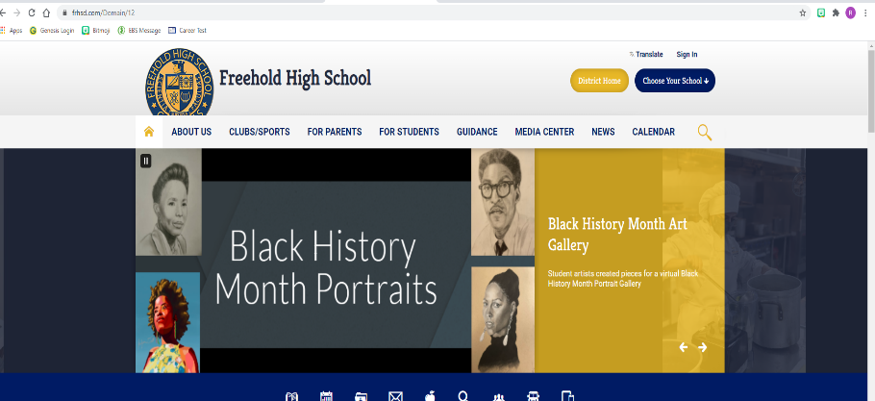

Step 2: Drag your mouse over the “FOR PARENTS” tab and click “Genesis/Parent Portal”
Paso 2: Arrastre el mouse sobre la pestana “PARA PADRES” y haga clic en “Genesis/Parent Portal”
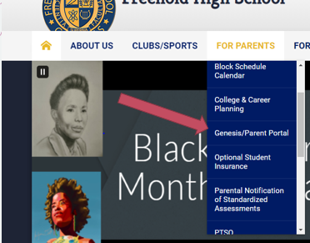
Step 3: Enter your username and password. If you forgot your password press “forgot password”. If you do not have parent access yet, press “Click here” to request an account.
Paso 3: Ingrese nombre de usuario y contrasena. Si olvido su contrasena, presione “Forgot password”. Si aun no tiene acceso para padres, presione “Click Here” para solicitor una cuenta.
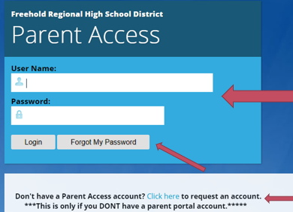

Step 4: Once you are logged in, it should lead you to the student summary.
Paso 4: Una vez que haya iniciado session, deberia llevarlos al “Summary” de el estudiante
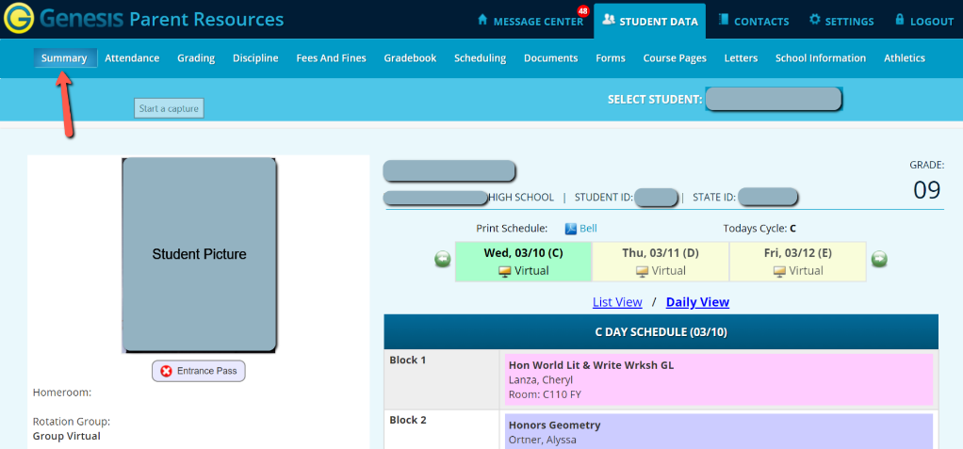
Step 5: Press the “Grading” tab and the student’s current grades will show.
Paso 5: Presione la pestana “Grading” y se mostraran las calificaciones actuales del estudiante.
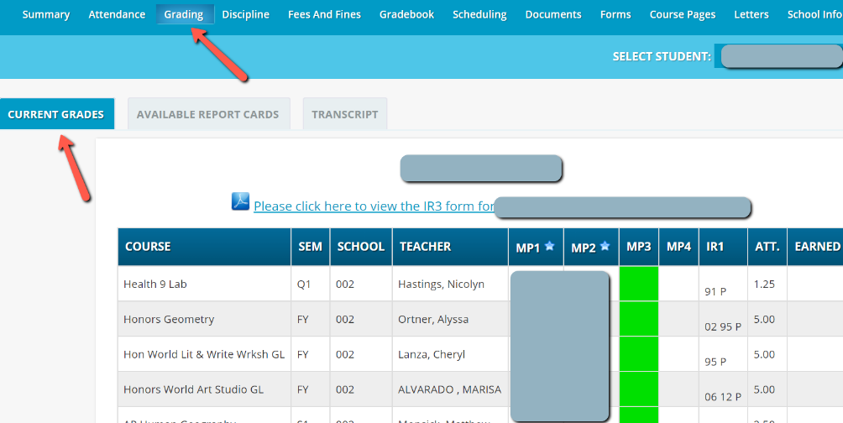
Step 6: The next tab over “Available Report Cards” is where you will locate the student report card.
Paso 6: La siguienta pestana sobre “Available Report Cards” es donde encontrara el reporte de el estudiante
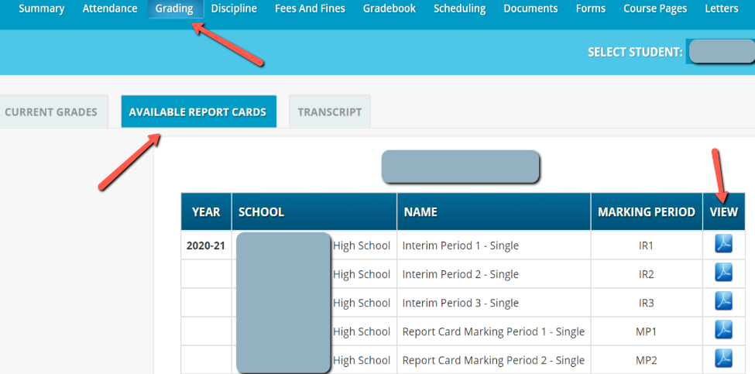

Step 7: To review “Gradebook” and how the student is currently performing. You will press the “Gradebook” tab at the very top.
Paso 7: Para revisar el “Gradebook” y como le esta yendo a el estudiante actualmente. Pulsaras la pestana “Gradebook” en la parte azul
